MrBuggy 2018 – zbiorowe raportowanie błędów i task casów. Testowanie manualne + eksploracyjne – rozwijanie umiejętności.

1. Task case – Słaba widoczność ikon działania okna

Severity: 5

Priority: 4

Kroki do reprodukcji:

1. Włączenie aplikacji z docelowego miejsca - MrBuggy6.exe

Opis zgłoszenia:

Widoczność ikon służących do ściągania, minimalizowania i zamykania okien jest słabo widoczna. Zwłaszcza rozpoznanie minimalizowania i maksymalizowania okna – obecnie robi to się jedynie intuicyjne.

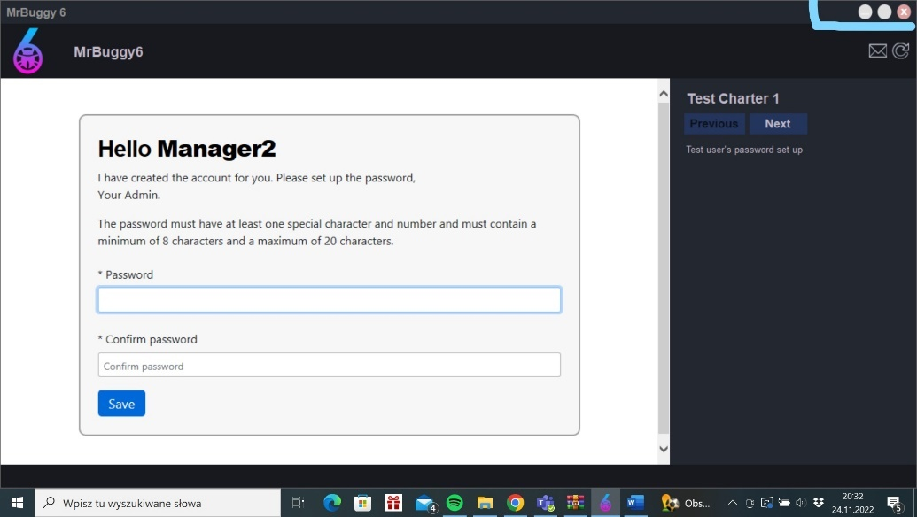

1. BUG – Brak walidacji pola Password i Confirm Password

Severity: 3

Prority: 2

Kroki do reprodukcji:

1. Włączenie aplikacji
2. Próba wpisania wartości które nie spełniają warunków pola Password i Confirm Password. Przykładowo może to być : „hhhhh”, „123”, „oko” itp

Opis zgłoszenia:

W pole password możemy wpisać dowolną kombinację znaków nie spełniającą powyższego warunku (specjalny znak, liczba, min. 8 znaków i maks 20) – wpisane dane testowe : „hhhhh”. Dla obu pól

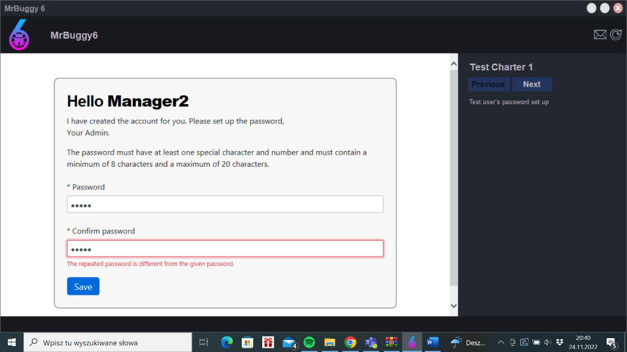

1. BUG – Max number tylko dla Password

Serverity: 5

Prority: 4

Kroki do reprodukcji:

1. Włączenie aplikacji
2. Próba wpisania powyżej 20 znaków dla obu pól

Opis zgłoszenia:

Pole Password ma ma jedynie ustawioną maksymalną możliwą ilość znaków do wprowadzenia – tak jak pisze w intrukcji jest to 20 znaków. Jednak pole Confirm Password już takiej funkcjonalności nie posiada.

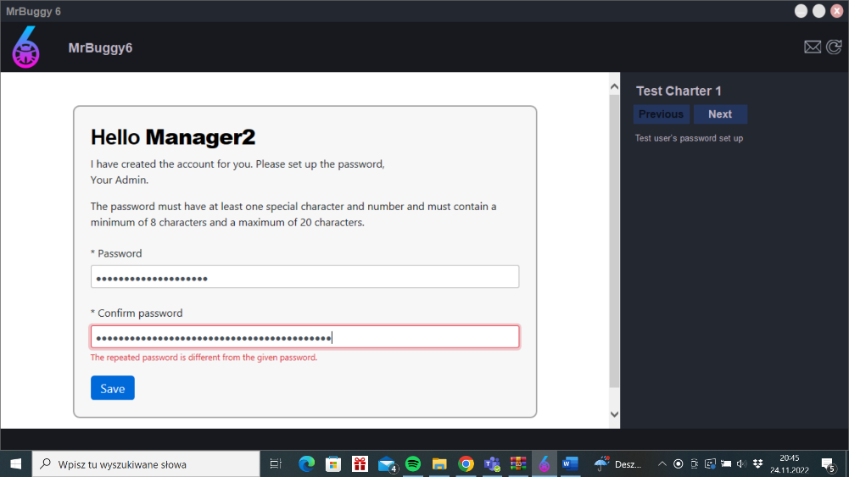

1. Task Case : Przycisk do kasowania hasła

Severity : 5

Priority : 5

Kroki do reprodukcji:

1. Włączenie aplikacji
2. Jeśli nie mamy jeszcze ustawionego hasła – konfigurujemy je i klikamy przycisk „Next”
3. Jeśli mamy skonfigurowane hasło – jedynie wpisujemy dane naszego usera i hasło.
4. Próba usunięcia dla obu pól – pojawia się dla inputa UserName „x”.

Opis zgłoszenia :

Dla pola Password dobrz by było dodać funkcjonalność kasowania pola – analogicznie jak dla pola Username. Obecnie jak się pomylimy i chcemy wykasować całość inputa, to dla Usernama idzie to szybko i sprawnie – wystarczy kliknąć jeden przycisk, dla pola Password zajmuje to dłużej

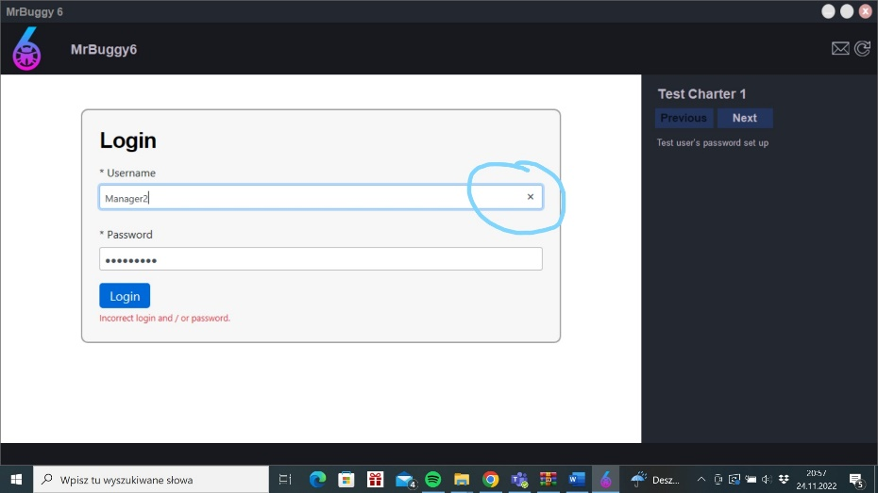

1. BUG – Niepoprawna walidacja pola UserName

Severity: 3

Priority: 3

Kroki do reprodukcji:

1. Włączenie aplikacji
2. Zalogowanie się do aplikacji
3. Wejście w zakładkę „Profile”
4. Kliknięcie buttona – „Edit”
5. Wprowadzanie danych dla pola UserName

Opis zgłoszenia:

W polu UserName możemy wprowadzać wartości, które mogą być postrzegane jako niepoprawne. Raczej jeśli ustawiamy jakiś Nick/UserName to jest to na zasadzie – „Nick123”. Obecnie możemy tam wprowadzić jeden znak czy nawet jedną wartość liczbową.

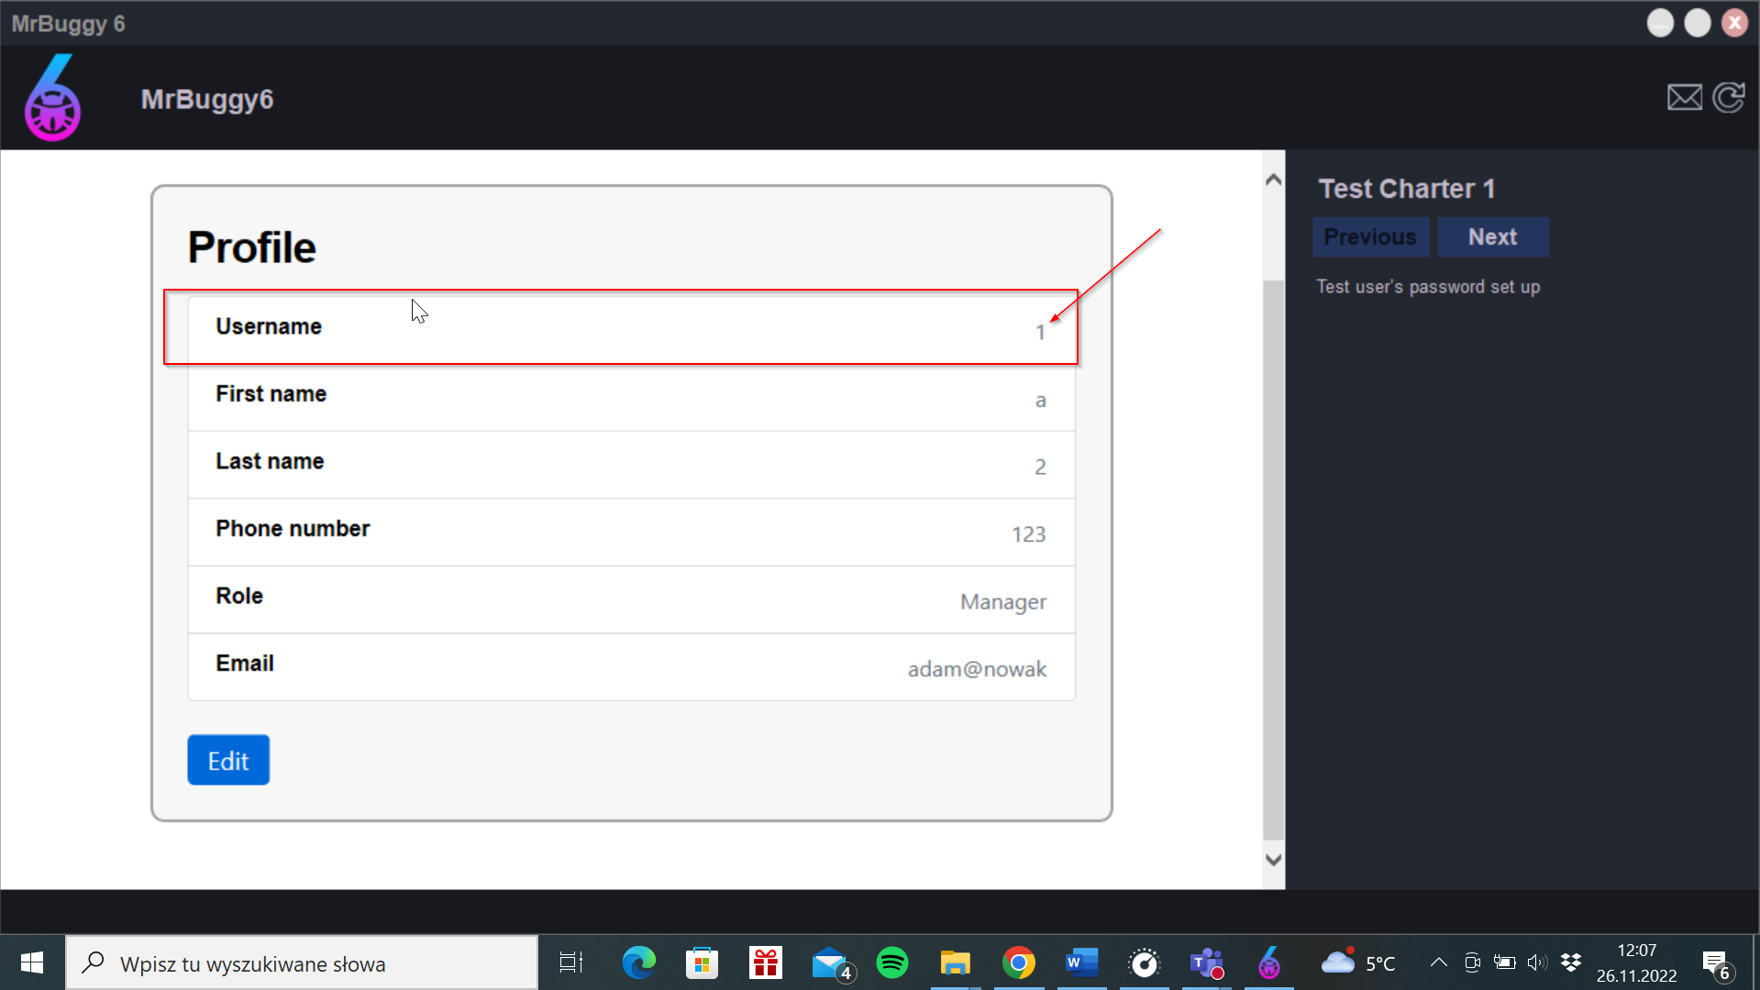

1. BUG – Niepoprawna walidacja pola FirstName i LastName

Severity: 3

Priority: 2

Kroki do reprodukcji:

1. Włączenie aplikacji
2. Zalogowanie się do aplikacji
3. Wejście w zakładkę „Profile”
4. Kliknięcie buttona – „Edit”
5. Wprowadzenie danych dla pola „FirstName”

Opis zgłoszenia:

Dla powyższego pola, mamy możliwość wprowadzania wartości jedno znakowych lub nawet numerycznych. Zwłaszcza ta druga opcja powinna być ograniczona. W polu gdzie wprowadzamy dane imienne powinny występować one jedynie jako tekst – a nie numeryczne. Jeśli chodzi o długość możliwego imienia to też powinno być zawężone do minimalnej wartości co najmniej 3 znaków – wzorując się na polskich imionach typu : Ola, Ala, Iza, Ewa itp.

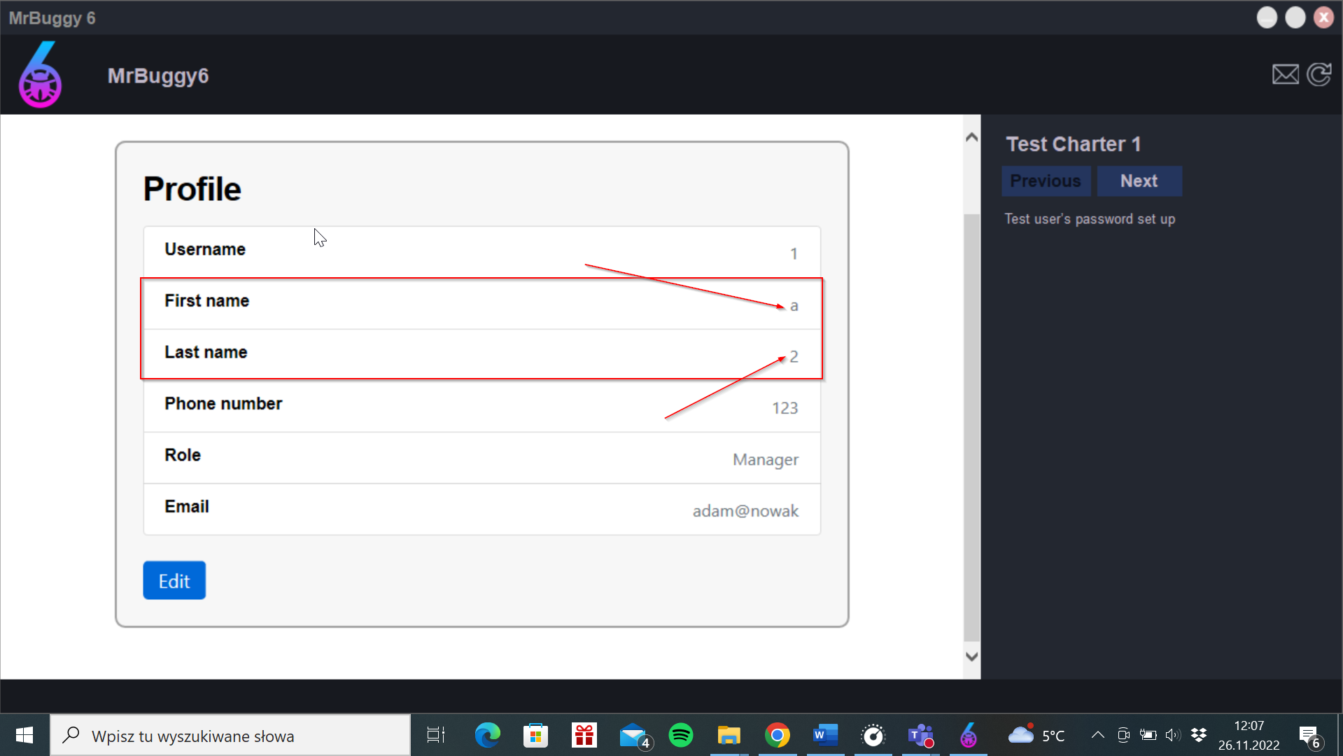

1. BUG – Brak akceptowania „-” dla pola LastName

Severity: 3

Priority: 2

Kroki do reprodukcji:

1. Włączenie aplikacji
2. Zalogowanie się do aplikacji
3. Wejście w zakładkę „Profile”
4. Kliknięcie buttona – „Edit”
5. Wprowadzenie danych dla pola „LastName” z wykorzystaniem myślnika 🡪 „-”

Opis zgłoszenia:

Dla pola LastName nie mamy możliwości wpisywania nazwisk dwuczłonowych – przykładowo: Szcześniak-Salamon. Po zapisaniu łączy te w całość na zasadzie – ScześniakSalamon. Jest to nie poprawne, ponieważ w Polsce oraz innych krajach często możemy spotkać osoby, które posiadają nazwiska dwuczłonowe. W takich wypadkach będę musiały wpisać to jako jeden wyraz lub zrezygnować z jednego członu.

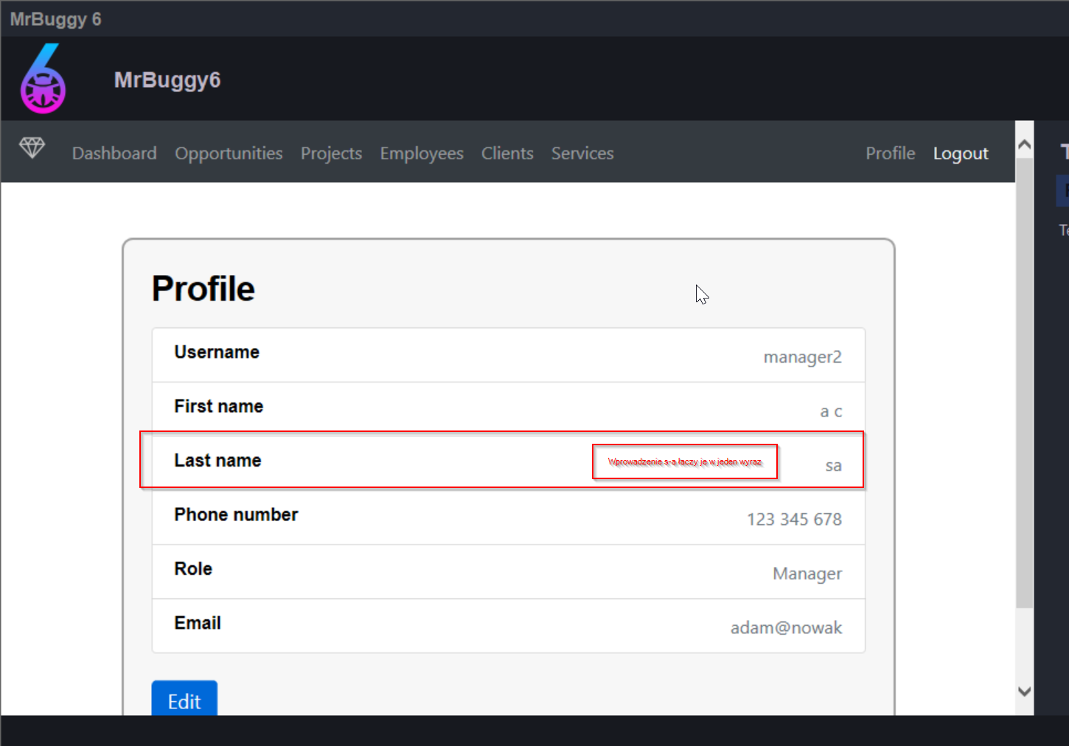

1. BUG -